EL RATOLÍ

PÉREZ

Alumne/a ........................................................................

**Data màxima d’entrega:** 12 de juny de 2020

**Data de retorn dels mestres** (treball avaluat):19 de juny de 2020

**Projecte interdisciplinari 5**

Classe 1r Cicle Inicial de Primària

Curs 2019-20

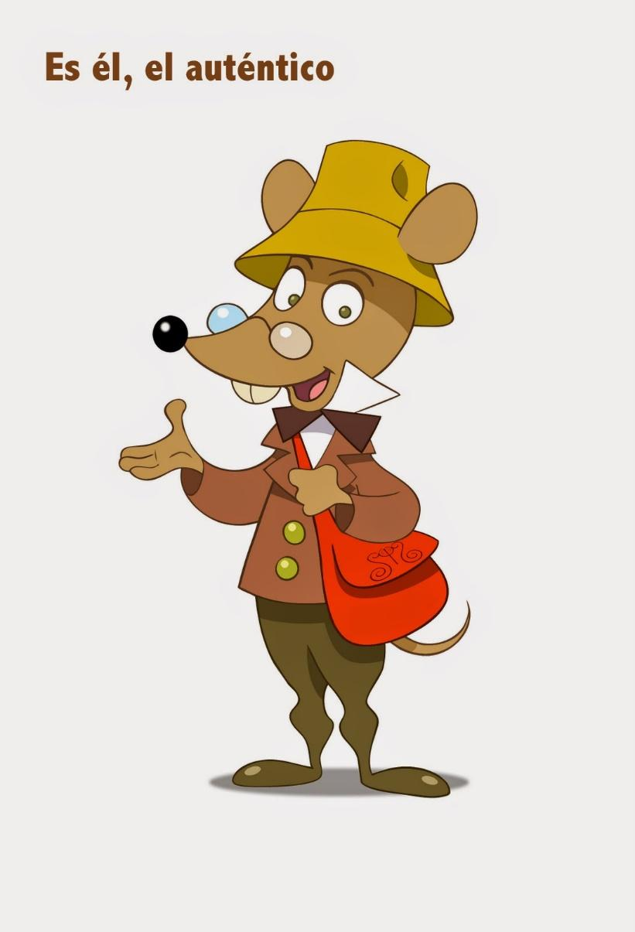

Hi havia una vegada un ratolí molt petit, amb un barret de palla, lents d’or i una cartera vermella, que vivia amb la família en una confiteria dins d’una llauna de galetes. Així neix la història del Ratolí Pérez, un conte que va escriure el jesuïta Luis Coloma a finals del segle XIX per al rei Alfons XIII, que tenia aleshores vuit anys i vivia amb por la caiguda de les dents de llet.

Des de llavors no se li acaba la feina! El ratolí Pérez, valent i generós, continua visitant els infants que posen sota el coixí la dent que els ha caigut i els deixa una moneda o un petit regal a canvi.



*Tots sabem què són les dents. En tenim la boca plena. Les podem veure i tocar. Sabem que el seu teixit és dur, el més dur del nostre cos. També sabem que serveixen per mastegar o triturar els aliments. Són indispensables per pronunciar les paraules correctament i per mantenir la forma i l’estructura de la cara.*

**Ara coneixerem una mica més les dents**

**Com estan formades les dents?**

Les dents estan formades per teixits durs i tous i consten de dues parts: Corona i arrel

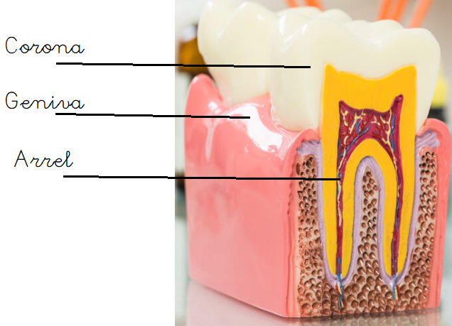

**Què és i per a què serveix la geniva?**

* La geniva és un teixit de color rosa pàl·lid que recobreix part de les dents i l’ós on es troben col·locades les dents.

**Quantes classes de dentició i tipus de dents hi ha?**

Hi ha dos classes de dentició:

* Temporal o de llet
* Permanent o definitiva.

**Quan apareixen les dents de llet i quantes peces componen la dentadura?**

* Les dents de llet comencen a aparèixer cap a als 6 mesos d’edat, finalitzant cap als 2 anys i mig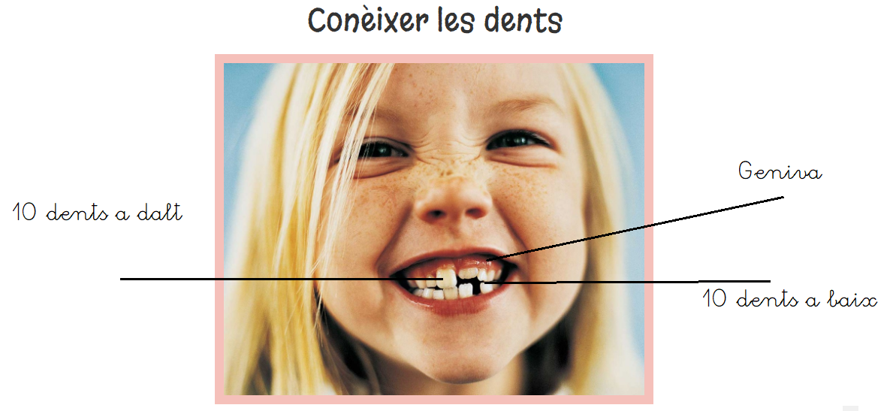

**Quantes d**

**Quantes dents tenen els nens i nenes en total?**

* 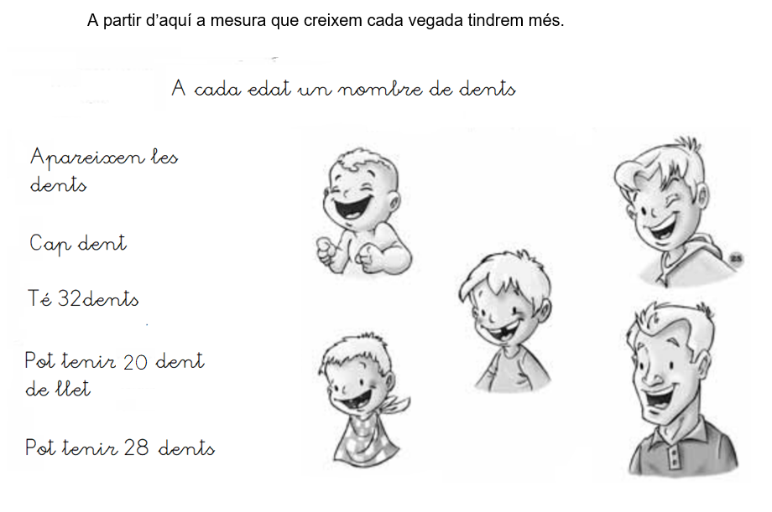

**Totes les dents no són iguals, per això tenen noms diferents.**

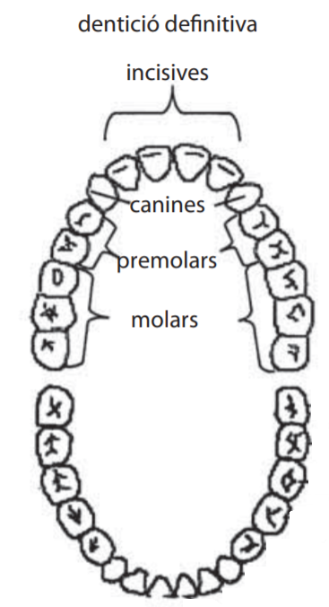

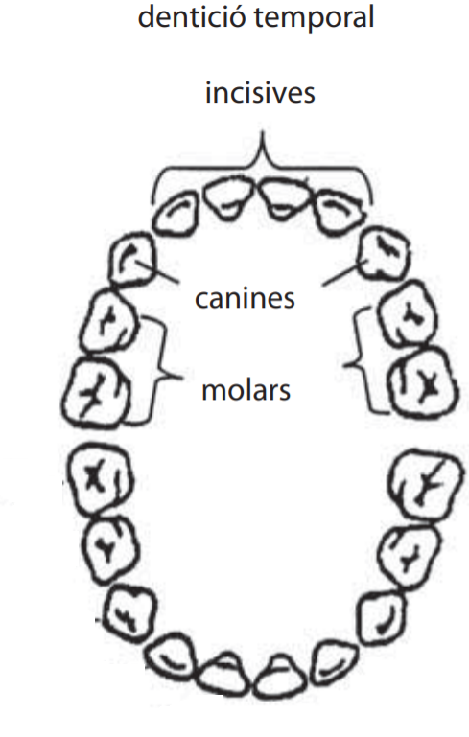

**Observa i contesta:**

**Observa i contesta**

* Fes un cercle a la boca que és com la teva.
* Per tant l’altra boca és la que tindràs quan siguis gran. Quins són les dents que encara no tens?
* Ara pinta les dents que se t’han caigut a tu a la boca que li has fet un cercle.

***«En aquesta activitat et proposem un viatge. Viatjarem per la boca.***

***Hauràs de completar l’explicació del viatge amb les paraules que trobaràs al principi del text i posar-les en el número que els correspon. Ho has entès bé? Bon viatge!***

***Uau! Ens fem molt petits i amb cura ens “colem” a la boca.***

saliva (1) - genives (2) - dents (3) - corona (4) arrel (5) - incisius (6) - canins (7) - molars (8) llengua (9)

* És una cova vermella i fosca. Ui, quina por! T’hi has fixat? Està mullada. La ………………… (1) és la substància que es fa a la boca. 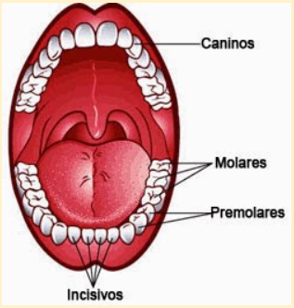
* Damunt de les ……………………….. (2) hi ha unes peces de color blanc que es diuen ………………… (3).
* La part que sobresurt es diu ………...................… (4)

i la que hi ha a dintre, i no es veu, es diu .....……………………..(5).

* T’hi has fixat? No totes les dents són iguals.:

1. Unes són planes i serveixen per tallar; es diuen ................... (6).
2. Les altres són punxegudes, i els animals salvatges les tenen molt esmolades; es diuen ................ (7).
3. I les de darrere de tot serveixen per aixafar i triturar els aliments; són els .................. (8).

* Oh, fixa-t'hi! Com es diu aquest òrgan allargat que serveix per parlar i també per reconèixer el gust dels aliments? ............... (9).

**Guaita, aquest queixal està brut! Sí, «uf» molt! Ara, quan acabem el viatge, ens haurem de rentar bé les dents!**

**És molt important tenir una bona higiene bucal per tenir les dents sanes.**

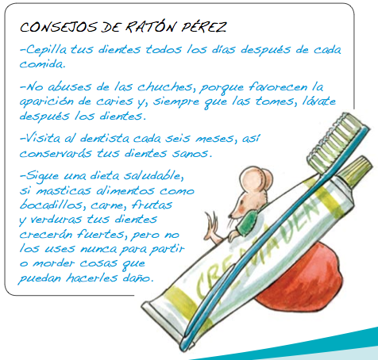

Ratoncito Pérez . Les càries.

<https://www.youtube.com/watch?v=eWuR4UlMFjc>

Cuidar les dents Ratoncito Pérez

<https://www.youtube.com/watch?v=WkKgrmH7JO4>

Pinta segons el nombre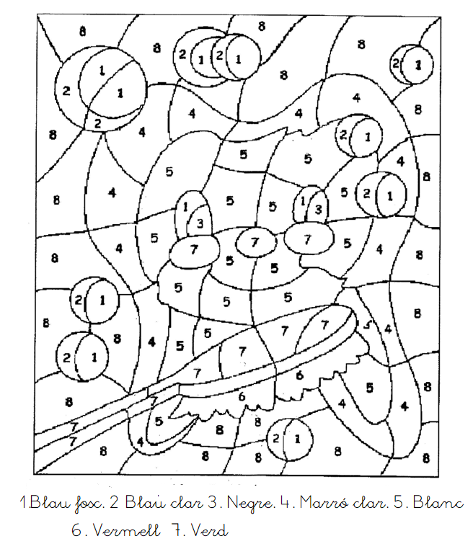

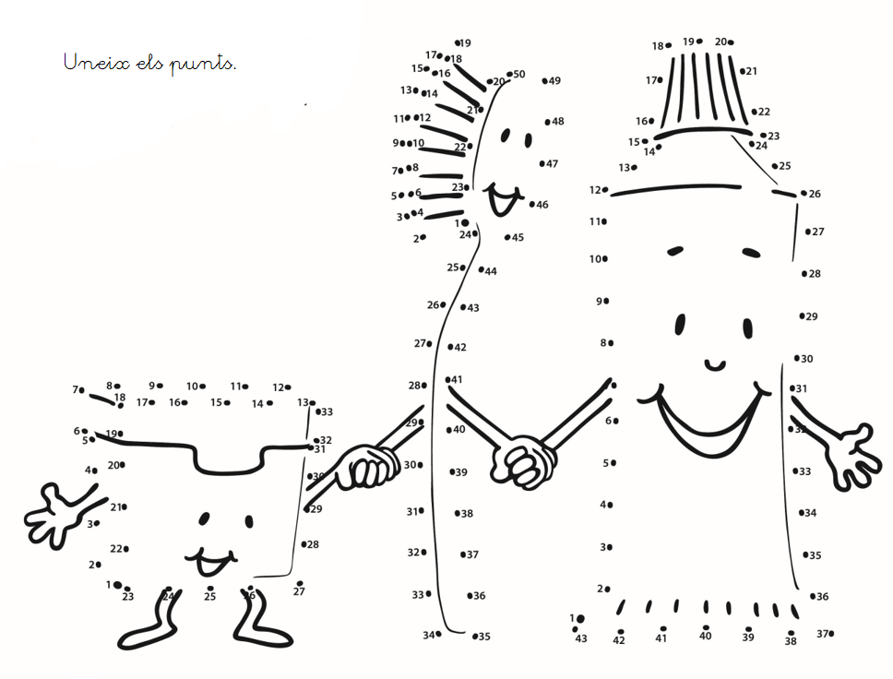



**Haz las sumas. Después ordena los números resultantes de las sumas y podrás hacer una frase.**

**Cada palabra tiene el resultado de la suma.**

 47. y   /      27. Evita   /      40.   golosinas /      51.  lávate   /     75.  los   /

77.   dientes. /    39.   comer   /   59.  bien

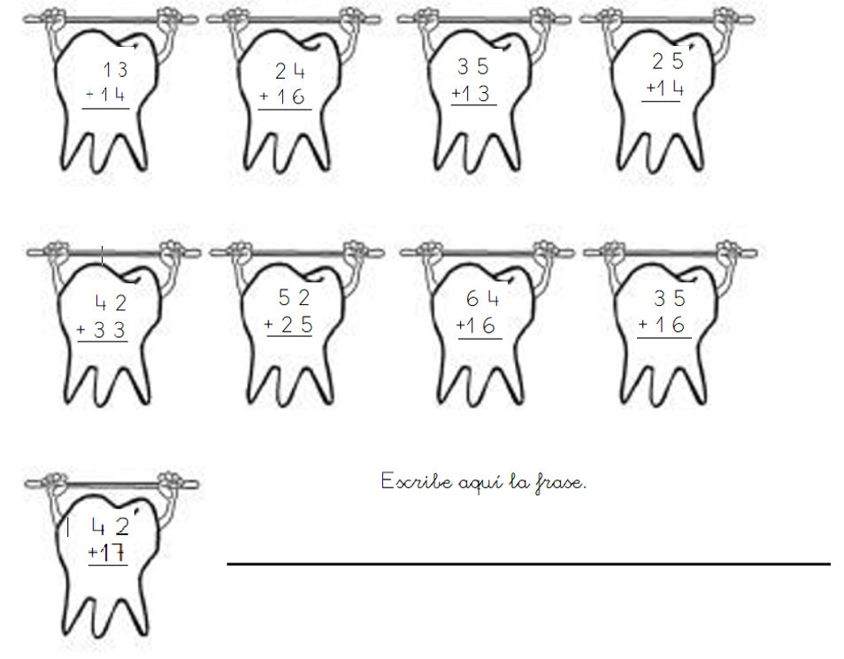

**Surt del laberint...Ratolí**

Com tot ratolí, a vegades el Ratolí Pérez entra en un laberint i no sap sortir-ne, ajuda al Ratolí a arribar a la fi del seu laberint

* <https://www.vedoque.com/juegos/juego.php?j=laberinto-raton&l=es>

**Llegeix el conte del**

**Llegeix el conte del Ratolí Pérez.**

<http://www.xtec.cat/creda-lleida/recursos/4_descripcio_narracio_contes/el_ratoli_perez.pdf>

**Ara contesta aquestes preguntes:**

* Què li agradava fer al ratolí Pérez per baixar l’escala?
* Què li va passar un dia per baixar així?
* Aleshores què va decidir buscar?
* Què li va dir el mussol?
* Què li va dir la lluna?
* Qui va anar a acompanyar al ratolí a casa d’en Ton?
* On va trobar el ratolí la dent del nen?
* Què li va deixar el ratolí al nen a canvi de la seva dent?
* Que va fer el ratolí per celebrar que ja tenia una dent?

També pots escoltar i veure aquest conte.

<https://www.youtube.com/watch?v=l-kn7IrnBOM>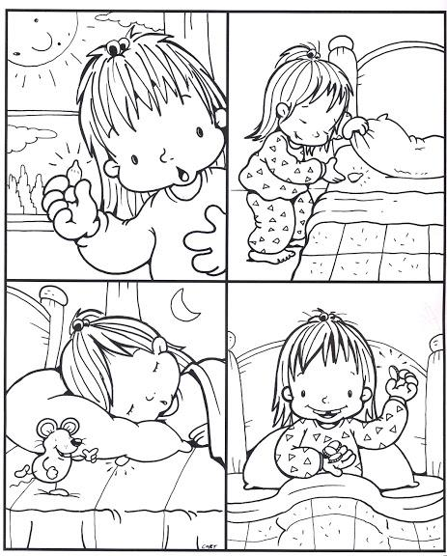

**Pinta les imatges. Desprès explica què fa la nena. (escriu amb llapis).**

1.

2.

3.

4

Manualitat: 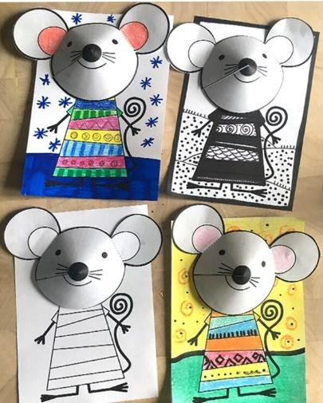

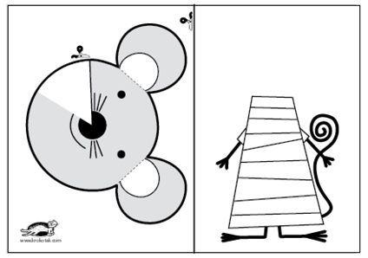

També pots fer aquestes. **Són opcionals.**

Si busques altres manualitats per internet també les pots fer .

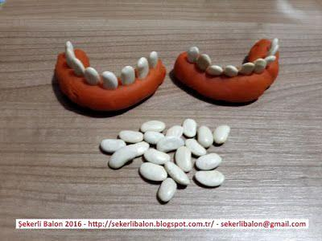

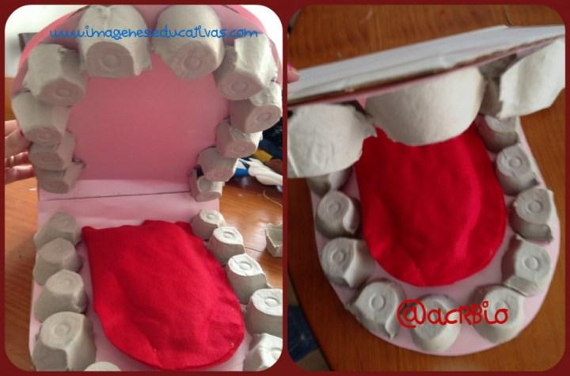

**Complete the worksheet (Completa la fitxa):**

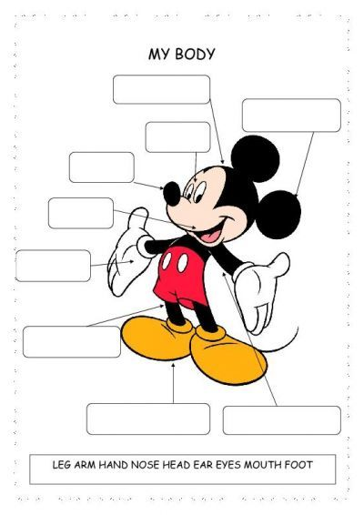

**Colour the picture (Pinta el dibuix):**

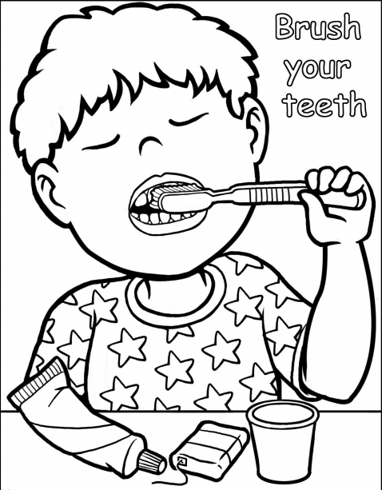

**BRUSH YOUR TEETH = RENTAR-SE LES DENTS**

**SOCOOOOORS!!!!**

**Ajuda a sortir del laberint al Ratolí Pérez!!!**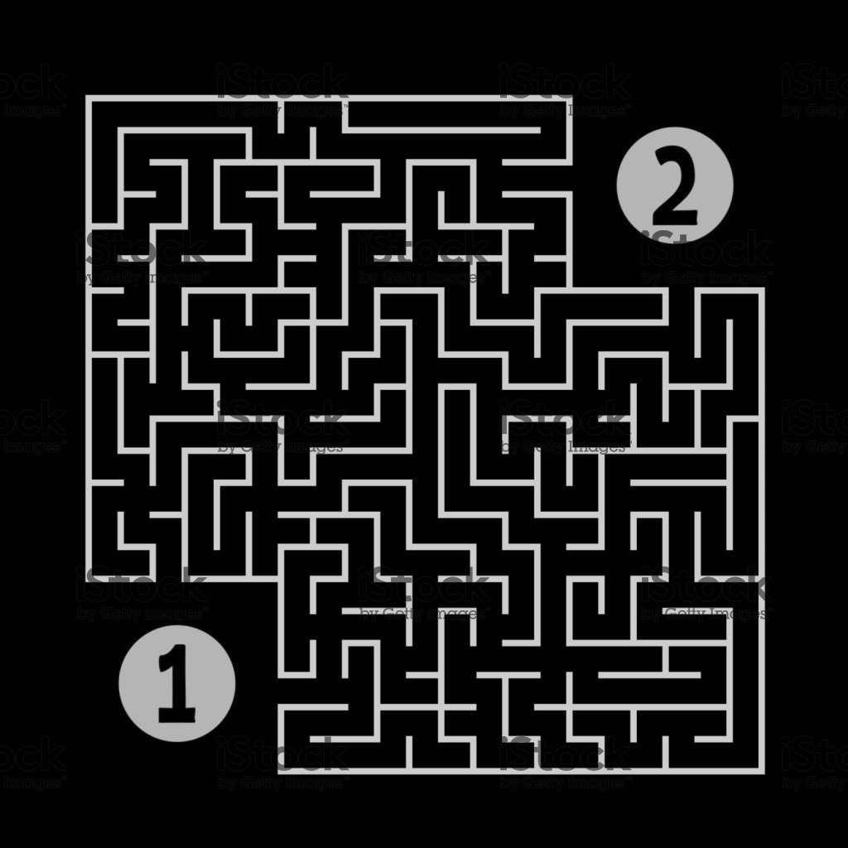

**Com tot ratolí, a vegades el Ratolí Pérez entra en un laberint i no sap sortir-ne, ajuda al Ratolí Pérez a arribar a la fi del seu laberint**

* [**https://www.vedoque.com/juegos/juego.php?j=laberinto-raton&l=es**](https://www.vedoque.com/juegos/juego.php?j=laberinto-raton&l=es)

**Canta la cançó que t’ajudarà a recordar com rentar-te les dents correctament. Envia’m un audio perquè et pugui sentir cantar.**

[**https://youtu.be/jo85FWjvdjs**](https://youtu.be/jo85FWjvdjs)

**Mentre sona la part que no canten fes els gestos que s’han de fer per rentar-se bé les dents**

1. posar la pasta en el raspall,

2. raspallar seguint el ritme de la música,

3. agafar aigua,

4. ficar-la a la boca i glopejar,

5. treure l’aigua de la boca.

**Ordena (1-2-3-4) i pinta els dibuixos**

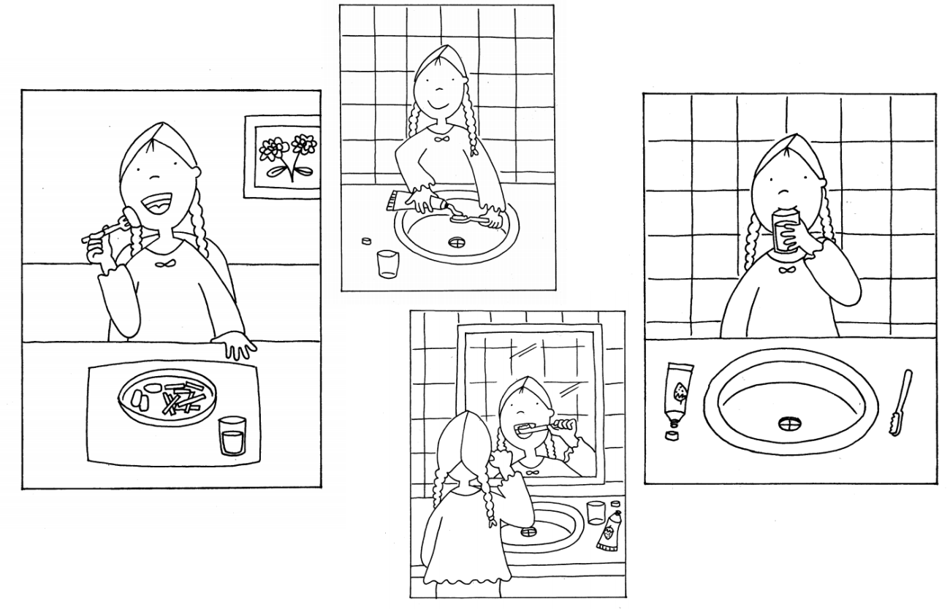

|  |
| --- |
| **Autoavaluació** |
| **T’ha resultat divertit?  ______**  **T’agrada treballar per projectes? _____**  **Has sabut fer totes les activitats? ______**  **Alguna activitat t’ha resultat difícil? ______**  **Quina?**      **Ara que has acabat el treball, com et sents de satisfet amb**  **la feina que has fet?** |

**Indicacions:**

- El projecte està en format Word per a que s'hi pugui escriure i afegir-hi  imatges en el mateix document. Aneu fent les activitats en aquest mateix document. El vídeo gravat l'haureu d'adjuntar al correu on m'envieu el projecte acabat.

- Quan hàgiu acabat el projecte, guardeu el document així:

**Projecte 5 – (Nom i Cognom de l’alumne/a)**

P.ex.: Projecte 5 – Luis Cepeda

- A continuació, envieu-me el projecte al meu correu electrònic:

**mariadelmar.miras@providencia.cat**

*Important: Si algú no disposa d’ordinador, el pot fer a mà, en un full, fer-hi foto amb el mòbil i enviar-m’ho també al mateix correu electrònic.*

**Avaluació del projecte**

L'avaluació del projecte la farà el tutor juntament amb cada mestre/a de cada àrea, el  **19 de juny rebreu una nota** que, juntament amb la resta de projectes, et valdrà pel 3r trimestre.

|  |  |
| --- | --- |
|  | **Valoració** |
| **Global Projecte 5** |  |